ООО НПО «ГЕОПРОМ»

ПРОФИЛЕМЕР-КАВЕРНОМЕР СКВАЖИННЫЙ
ПФ-73-М

Руководство по эксплуатации

2016 г.

РЭ лист 2
Настоящее техническое описание и руководство по эксплуатации (РЭ) предназначены для изучения устройства и правил эксплуатации профилемера-каверномера скважинного ПФ-73-М (в дальнейшем - прибор).
При эксплуатации и изучении работы прибора следует дополнительно руководствоваться техническими описаниями и инструкциями по эксплуатации устройств, используемых для совместной работы с ним и перечисленных в разделе 1.5.
Работы с прибором должен осуществлять персонал, прошедший необходимое обучение, инструктаж по технике безопасности и изучивший руководство по эксплуатации.

РЭ лист 3
1 Описание и работа прибора

1.1 Назначение

Прибор предназначен для:
1) измерения четырех взаимно-перпендикулярных расстояний (радиусов) R₁, R₂, R₃, R₄ от оси прибора до стенки скважины;
2) измерения двух взаимно-перпендикулярных диаметров (профилей) D₁ и D₂ скважины, проходящих через ось прибора:
D₁=R₁+R₃; D₂ =R₂+R₄.
3) измерения среднего диаметра D_{c} скважины при произвольном параллельном положении оси прибора относительно оси скважины:
D_{с} =$\sqrt{R_{1}^{2}+R_{2}^{2}+R_{3}^{2}+R_{4}^{2}}$.
Область применения – промыслово-геофизические исследования скважин.
Рабочие условия применения:
1) температура окружающей среды от 5 °С до 120 °С;
2) максимальное гидростатическое давление 80 МПа.
Прибор должен эксплуатироваться в комплекте со следующими изделиями:
1) цифровым каротажным регистратором, адаптированным к приёму сигнала прибора и имеющим соответствующее программное обеспечение;
2) источником стабилизированного синусоидального тока (0,4±0,02) А (400±5) Гц, обеспечивающим действующее значение выходного напряжения до 300 В;
3) источником постоянного напряжения или тока, обеспечивающим на выходе ток до 0,4 А при напряжении до 200 В;
4) трехжильным бронированным геофизическим грузонесущим кабелем марки КГ3x0,75-60-150 (180) по ГОСТ 31944-2012 длиной от 2000 до 6000 м, оснащенным кабельным наконечником НКБ по ГОСТ 14213.
5) переходником вращающимся скважинным типа ПВС-1А-60.

РЭ лист 4
1.2 Технические характеристики

1.2.1 Диапазоны измерения, пределы значений допускаемой основной погрешности измерения при номинальном режиме электропитания и нормальных условиях окружающей среды по ГОСТ 15150 приведены в таблице 1.1.

Таблица 1.1
Зонд и параметр | Диапазон  измерения | Допускаемая  основная  погрешность
Измерение радиусов скважины | 50…350 мм | Δа_{R} = ±3 мм
Измерение профилей и среднего диаметра скважины | 100…700 мм | Δа_{D} = ±5 мм

1.2.2 Допускаемая дополнительная погрешность измерения, вызванная изменением температуры окружающей среды со скоростью не более 2 °С/мин, не более 0,1 от основной погрешности на каждые 10 °С относительно нормальных условий.
1.2.3 Питание прибора осуществляется переменным синусоидальным током с действующим значением (0,4±0,02) А и частотой (400±5) Гц.
1.2.4 Питание электромеханизма осуществляется постоянным током 0,2…0,4 А.
1.2.5 Выходной сигнал – последовательность пар импульсов с параметрами:
- амплитуда импульса не менее 50 В;
- длительность импульса от 15 до 25 мкс;
- значения интервала между импульсами пары от 100 до 2300 мкс.
1.2.6 Длина прибора не более 2,7 м.
1.2.7 Диаметр прибора по кожуху не более 75 мм.
1.2.8 Масса прибора не более 55 кг.
1.2.9 Время установления рабочего режима 15 мин.
1.2.10 Прибор в упаковке изготовителя транспортируется и хранится при температуре не ниже минус 50°С.

РЭ лист 5

1.3 Состав прибора

1.3.1 Комплект поставки прибора указан в таблице 1.2.
Таблица 1.2
Наименование | Кол. | Примечание
Изделие  Профилемер-каверномер скважинный ПФ-73-М | 1
Комплекты  Комплект запасных частей, инструмента и принадлежностей | 1  компл. | Согласно АЯЖ 4.073.080 и АЯЖ4.070.161
Упаковка  Ящик | 1
Документация  Паспорт  Руководство по эксплуатации  Упаковочный лист | 1  1  1

1.4 Устройство и работа

1.4.1. Конструкция прибора.
Общий вид и компоновка прибора показаны на рис. 1.1.
Прибор состоит из конструктивно законченных блоков:
- блока электронного;
- электромеханизма;
- блока датчиков;
- рычажного механизма.
В верхней части прибор заканчивается стыковочным узлом для подсоединения к геофизическому каротажному кабелю.
1.4.2 Блок-схема прибора.
Блок-схема прибора приведена на рисунке 1.2.
Схема содержит дроссель L1, трансформаторы Т1, Т2, T3, опорный резистор Rб, потенциометры Rо, Rст, источник питания ИП, усилитель-формирователь УФ, компаратор К, формирователь пилообразного напряжения ФП, запоминающее устройство ЗУ, формирователь синхросигналов ФСС, коммутатор, блок датчиков, рычажный механизм, электродвигатель М1, диоды V1, V2, концевые выключатели S1,S2.
Для управления электромеханизмом на третью жилу кабеля подается постоянное напряжение положительной либо отрицательной полярности, в зависимости от требуемого

РЭ лист 6

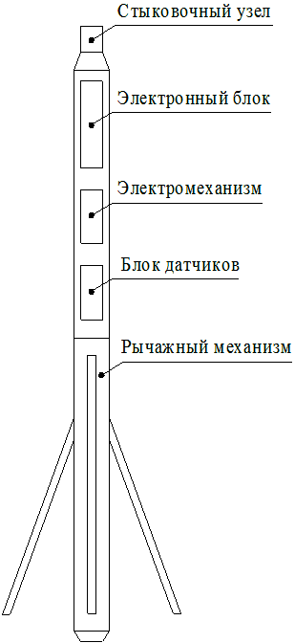

Рисунок 1.1 Компоновка прибора
РЭ лист 7
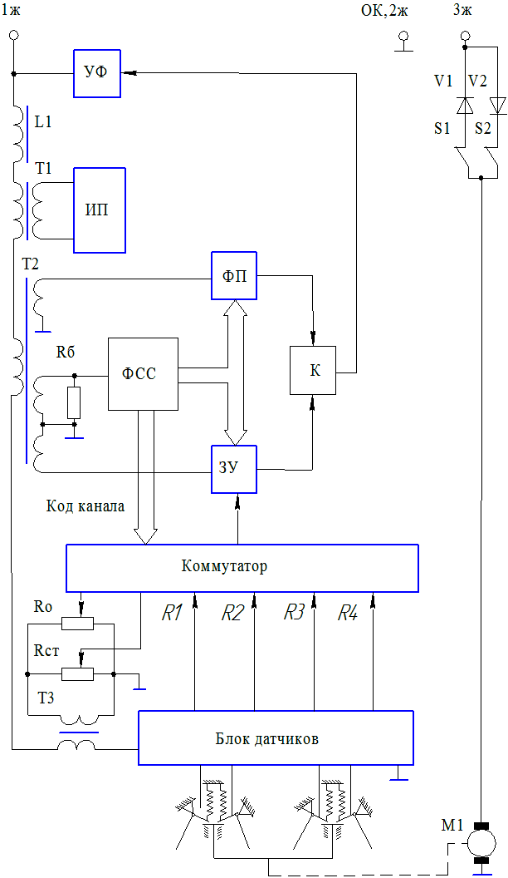

Рисунок 1.2 Блок-схема прибора
РЭ лист 8
направления вращения электродвигателя. Концевые выключатели S1,S2 в крайних положениях электромеханизма прерывают цепь питания.
При включении профилемера в режим измерения в первую жилу кабеля подается стабилизированный переменный ток с действующим значением 0,4 А частотой 400 Гц. Источник ИП вырабатывает необходимые для питания электронных схем напряжения.
Напряжения, снимаемые с вторичных обмоток T1, обеспечивают работу ФП, ЗУ и ФСС.
Датчики вырабатывают пропорциональные перемещениям измерительных рычагов переменные напряжения, которые через коммутатор поступают на запоминающее устройство ЗУ. Аналогично на ЗУ поступают сигналы калибровки (стандарт-сигнал с регулятора Rст и нуль-сигнал с регулятора Rо). В запоминающем устройстве происходит запоминание амплитудных значений перечисленных сигналов. В результате на выходе ЗУ создается аналоговый сигнал ступенчатой формы, в котором амплитуда ступени равна амплитудному значению сигнала соответствующего датчика либо сигнала калибровки, а длительность ступени равна длительности импульса пилообразной формы, вырабатываемого ФП. При сравнении указанных сигналов на компараторе образуется последовательность широтно-модулированных импульсов (ШИМ), длительность которых пропорциональна амплитудам поступающих с ЗУ ступеней.
Усилитель-формирователь осуществляет преобразование широтно-модулированного сигнала в сигнал время-импульсной (ВИМ) модуляции с последующим усилением.
В итоге на первой жиле кабеля имеет место сигнал сложной формы, представляющий собой сумму синусоидального напряжения («помехи») 400 Гц и импульсов ВИМ.
На рисунке 1.3 приведен формат выходного ВИМ-сигнала профилемера. Он представляет собой последовательность пар импульсов длительностью около 25 мкс. Первый импульс пары именуется тактовым, второй – информационным. Интервал τ между тактовым и информационным импульсами количественно отображает величину передаваемого в канале сигнала. Положение тактовых импульсов жестко привязано к синусоиде «помехи»; интервал между ними Т=2,5 мс равен периоду одного колебания питающего тока, а общая длительность цикла составляет 7 периодов, т.е. 17,5 мс. В каждом из интервалов Т₁…Т₆ проходит по одному каналу с порядковым номером от 1 до 6 соответственно; в интервале Т₀ проходят два канала с номерами 7 и 0. Последнее обстоятельство используется в качестве маркера начала цикла.
Значению начального интервала ВИМ-сигнала, равному нулю, соответствует интервал τ₇.
РЭ лист 9
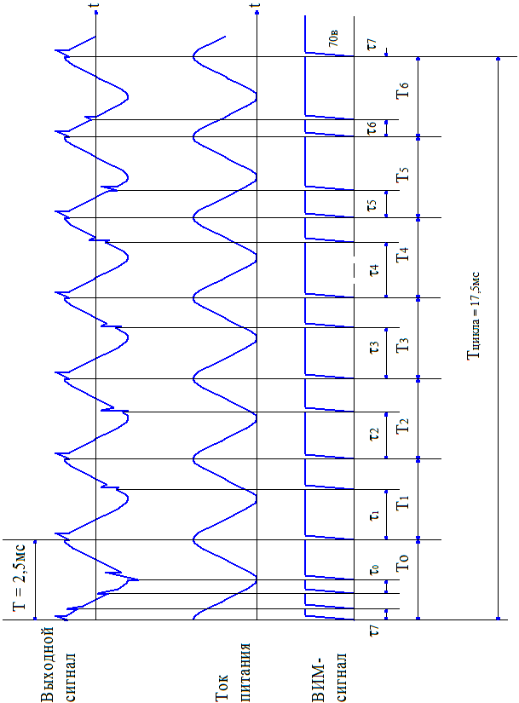

Рисунок 1.3 Формат выходного сигнала

РЭ лист 10
1.5 Средства контроля, инструмент и принадлежности

1.5.1 Перечень приборов и оборудования, применяемых для контроля работоспособности прибора, приводится в таблице 1.3.
Таблица 1.3
Наименование, тип | ГОСТ, ТУ | Требуемые характеристики
Прибор измерительный комбинированный Ц4360 | ГОСТ 10374 | Диапазон измерения постоянного и переменного тока 0 – 0,5 А
Мегаомметр Е6-4А | ГОСТ 23706 | Испытательное напряжение 500 В
Каротажный генератор «Актор» | ГИК 1.12.00.00РЭ | Выходное напряжение до 300 В; ток нагрузки до 0,5 А
Каротажный регистратор «Вулкан» | ГИК 1.06.00.00РЭ | Возможность приёма сигнала ВИМ
Компьютер | - | Программа «Reistration 3.0»
Источник питания Б5-44 | 3.233.219 ТУ | Выходное напряжение 0 – 30 В; ток нагрузки до 2 А
Магазины сопротивлений Р4830/2 | ГОСТ 23737 | 0,1 – 99999,9 Ом
Кабель КГ3-60-150 (180) | ГОСТ 31944-2012 | Длина 2000 – 6000 м
Установка УПК-1 | ТУ 305-09-076-77 | Диапазон установки радиусов 50 – 350 мм

1.5.2 Допускается применение приборов и оборудования других типов с аналогичными характеристиками.

1.5.3 Инструменты и принадлежности для выполнения работ по техническому обслуживанию и текущему ремонту поставляются согласно ведомости ЗИП.

1.6 Маркировка

1.6.1 Маркировка выполняется ударным способом на охранном кожухе прибора.
В маркировке прибора указывается:
- шифр прибора;
- заводской номер прибора;
- дата изготовления прибора;
- изготовитель.
1.6.2 В маркировке ящика указывается:
- шифр прибора:
- масса брутто и нетто грузового места в килограммах;
- грузополучатель и пункт назначения;

РЭ лист 11
- грузоотправитель и пункт отправления.
Ставятся обозначения:
- «верх»;
- «хрупкое, осторожно»;
- «беречь от влаги».

1.7 Консервация и упаковка

1.7.1 Упаковка прибора производится в соответствии с требованиями ГОСТ 26116.
1.7.2 Прибор перед упаковкой подвергается временной противокоррозионной защите по ГОСТ 9.014 вариант В3-4 группа изделий II. Срок временной противокоррозионной защиты прибора без переконсервации не менее 3 лет.
Вариант внутренней упаковки ВУ-1.
1.7.3 Эксплуатационная документация упаковывается в пакет из полиэтиленовой пленки толщиной не менее 0,1 мм по ГОСТ 10354 и укладывается в ящик.

РЭ лист 12

2 Использование по назначению

2.1 Эксплуатационные ограничения

2.1.1 При проведении проверок и работе в скважине запрещается включать прибор без кабеля либо его эквивалента, а также с кабелем (эквивалентом) длиной менее 2000 м.

2.2 Указания мер безопасности

2.2.1 При проверке, эксплуатации, испытаниях и калибровке прибора необходимо выполнять требования:
1) ГОСТ 12.2.003 Оборудование производственное. Общие требования безопасности;
2) «Правил безопасности в нефтяной и газовой промышленности» ПБ 08-624-03 №4812 от 20.06.03 г;
3) «Межотраслевых правил по охране труда (правил безопасности) при эксплуатации электроустановок» ПОТ РМ-016-2001.
2.2.2 Перед проведением указанных работ необходимо:
- заземлить наземную аппаратуру. Сопротивление заземления должно быть не более 4 Ом;
- обеспечить необходимое качество изоляции соединительных проводов.
2.2.3 Прибор обладает повышенной опасностью со стороны цепей стабилизированного переменного тока. Источником опасности являются клеммы «1ж», «2ж», «ОК» на регистраторе, коллектор лебёдки, кабельный наконечник, корпус прибора.
Запрещается при включенном источнике переменного тока:
- подсоединять и отсоединять прибор от кабеля или его эквивалента;
- подсоединять и отсоединять провода на коллекторе и клеммах регистратора.

2.3 Подготовка прибора к использованию

2.3.1 Подготовка прибора после получения потребителем.
2.3.1.1 Извлечь прибор из ящика.
2.3.1.2 Визуально проверить отсутствие механических повреждений корпуса рычагов, компенсатора, степень его заполненности трансформаторным маслом.

РЭ лист 13
2.3.1.3 Снять защитный колпак со стыковочного узла. Убедиться в отсутствии механических повреждений разъёма и влаги на контактах.
2.3.1.4 Снять с помощью ветоши защитную противокоррозионную смазку с прибора.
2.3.2 Проверка работоспособности прибора.
2.3.2.1 При проверке работоспособности применяются средства контроля, инструмент и принадлежности, указанные в разделе 1.5. При применении иного оборудования и программного обеспечения, подключение и порядок работы определяются соответствующими руководствами и техническими описаниями.

2.3.2.2 Произвести сборку схемы согласно Приложению А.

2.3.2.3 Проверить работу рычажного механизма в номинальном режиме. Подачей на контакт «3 ж» относительно контакта «2 ж» (корпус прибора) напряжения +27 В от источника питания Б5-44 перевести рычаги в раскрытое положение, контролируя срабатывание концевых выключателей по амперметру. Подачей на напряжения контакт «3 ж» относительно контакта «2 ж» (корпус прибора) –27 В перевести рычаги в сложенное положение.
2.3.2.4 Запустить программу «Registration 3.0». Выполнить следующие операции:
- в меню «Регистратор» произвести подключение регистратора «Вулкан»;
- в меню «Планшет» загрузить планшет «ПФ-73-М».
2.3.2.5 Включить профилемер, для чего с помощью источника «Актор» набрать номинальный ток питания I_{п} 0,4 А 400 Гц, контролируя его значение по амперметру.
2.3.2.6 В режиме «Регистратор/ Осциллограф» отрегулировать уровень дискриминации сигнала от помех.
2.3.2.7 Перейти в режим регистрации, убедиться в устойчивой работе прибора и соответствии показаний амперметра индикации тока на мониторе.
2.3.2.8 Раскрыть рычаги согласно п. 2.3.2.3 и, выборочно помещая их в кольца известного диаметра, убедиться в соответствии регистрируемых значений D_{c} заданным.
2.3.2.9 Выключить прибор и согласно п. 2.3.2.3 перевести рычаги прибора в сложенное положение.

РЭ лист 14
2.4 Использование прибора

2.4.1 Подготовка прибора к работе в скважине.
2.4.1.1 Снять со стыковочного узла защитный колпак. Разъем должен быть чистым, сухим и не иметь повреждений. При необходимости следует протереть его сухой тканью. Уплотнительные кольца не должны иметь повреждений. При наличии на уплотнительных
кольцах повреждений кольца следует заменить. Смазать уплотнительные кольца тонким слоем смазки ЦИАТИМ-2001 или касторовым маслом.
2.4.1.2 Установить на разъеме стыковочного узла с кабельной головкой все три контакта и пристыковать кабельную головку.
2.4.1.3 Опустить прибор (кабельную головку) на уровень устья скважины.
2.4.2 Порядок работы в скважине.
2.4.2.1 Произвести соединения согласно схеме Приложения Б.
2.4.2.2 Запустить программу «Registration 3.0». Выполнить следующие операции:
- в меню «Регистратор» произвести подключение регистратора «Вулкан»;
- в меню «Планшет» загрузить планшет «Каверномеры-профилемеры/ПФ-73-М»;
- в планшете ввести точки записи 2,5 м;
- в меню «Регистратор» произвести установку начальной глубины.
2.4.2.3 Опустить прибор в скважину в интервал исследований.
2.4.2.4 Перевести согласно п. 2.3.2.3 рычаги в раскрытое положение.
2.4.2.5 Нажать кнопку «Старт». Набрать стабилизированный ток I_{П} 0,4 А 400 Гц на генераторе «Актор», контролируя его значение по монитору, тем самым включив прибор в режим измерения.
При нарушении устойчивого приема сигнала уточнить уровень дискриминации от помех в режиме «Регистратор/Осциллограф».
2.4.2.6 Произвести на подъеме запись. Скорость каротажа не должна превышать 3000 м/ч. Для записи файла нажать кнопку «Старт записи».
2.4.2.7 После окончания записи нажать «Стоп записи» или «Стоп». Файл сохранится на носителе.
2.4.2.8 Выключить прибор, снизив I_{П} до нуля.
2.4.2.9 Подачей на клемму «3ж» коллектора напряжения отрицательной полярности от «Вулкана» (кнопка «Управление прибором/Закрытие»), перевести рычаги в закрытое положение, контролируя срабатывание концевых выключателей по обнулению тока питания электромеханизма.
2.4.2.10 Поднять прибор до устья скважины. Извлечь прибор из скважины.

РЭ лист 15
2.5 Действия в экстремальных условиях

2.5.1 При отсутствии сигнала от прибора выключить прибор, снизив I_{П} до нуля, сложить рычаги и извлечь прибор из скважины.
2.5.2 В случае отказа электромеханизма привода рычагов либо концевых выключателей раскрытого положения рычагов следует подачей на клемму «3ж» коллектора напряжения отрицательной полярности сложить рычаги и извлечь прибор из скважины.
2.5.3 В случае отказа электромеханизма привода рычагов либо концевых выключателей сложенного положения рычагов, следует извлекать прибор из скважины со скоростью не более 1000 м/ч.

РЭ лист 16
3 Техническое обслуживание

3.1 Техническое обслуживание после работы в скважине
3.1.1 После извлечения прибора из скважины раскрыть рычаги согласно п. 2.4.2.3.
3.1.2 Промыть прибор от остатков породы и раствора струей воды и протереть ветошью.
3.1.3 Нанести консистентную смазку ЦИАТИМ-221 ГОСТ 9433 на шарнирные соединения рычажного механизма.
Сложить рычаги согласно п. 2.4.2.8.
3.1.4 Отключить кабель от прибора. Протереть кабельный разъём ветошью и закрыть защитным колпаком.

3.2 Проверка технического состояния

3.2.1 Операции проверки
Перечень операций проверки технического состояния указан в таблице 3.1. В случае получения отрицательного результата при проведении любой из операций, прибор считается не прошедшим проверку и подлежит ремонту.

Таблица 3.1
№ п/п | Наименование операции
1 | Внешний осмотр
2 | Опробование работы электромеханизма
3 | Проверка метрологических характеристик прибора

3.2.2 Условия проведения проверки и подготовка к ней
3.2.2.1 Проверка технического состояния должна проводиться при нормальных условиях окружающей среды.
3.2.2.2 Перед проведением проверки и во время нее должны выполняться указания мер безопасности п. 2.2.
3.2.3 Проведение проверки
3.2.3.1 Внешний осмотр
Проверить состояние корпуса, кабельного разъёма, уплотнений, компенсатора, рычажного механизма на отсутствие механических повреждений (разрывов, трещин, вмятин и т. п.), грязи и влаги на контактах.
3.2.3.2 Опробование работы электромеханизма
Собрать схему в соответствии с рисунком Приложения А.

РЭ лист173

Подачей на клемму «3ж» кабельного разъёма прибора напряжения +27 В от источника питания Б5-44 перевести рычаги в раскрытое положение, контролируя срабатывание концевых выключателей по амперметру. Подачей на клемму «3ж» напряжения –27 В перевести рычаги в сложенное положение.
3.2.3.3 Проверка метрологических характеристик прибора
3.2.3.3.1 Закрепить профилемер в установке УКП-1.

3.2.3.3.2 Раскрыть рычаги согласно п. 3.2.3.2.
3.2.3.3.3 Запустить программу «Registration 3.0». Выполнить следующие операции:
- в меню «Регистратор» произвести подключение регистратора «Вулкан»;
- в меню «Планшет» загрузить планшет «ПФ-73-М».
3.2.3.3.4 С помощью источника «Актор» набрать номинальный стабилизированный ток питания прибора I_{п} 0,4 А 400 Гц, контролируя его значение по амперметру.
3.2.3.3.5 В режиме «Регистратор/ Осциллограф» отрегулировать уровень дискриминации сигнала от помех.
3.2.3.3.6 Перейти в режим регистрации, убедиться в устойчивой работе прибора и соответствии показаний амперметра индикации тока на мониторе.
3.2.3.3.7 Задавая с помощью установки УКП-1 одновременно для всех рычагов радиусы 50, 100, 150, 200, 250, 300, 350 мм, зафиксировать результаты измерений.
Значения абсолютной погрешности при нормальных условиях должны составлять по радиусу ±3 мм, по диаметру ±5 мм.

3.3 Текущий ремонт

3.3.1 Возможные неисправности и способы их устранения
Перечень неисправностей, которые могут быть выявлены в процессе эксплуатации профилемера, и способы их устранения приведены в таблице 3.3. Устранение неисправно-
стей производится в специализированных ремонтных подразделениях или на предприятии-изготовителе.

РЭ лист 18
Таблица 3.3
Наименование неисправности, внешнее проявление | Вероятная причина | Способ устранения
Наличие на поверхности прибора следов масла после хранения или транспортирования | Повреждение резинового компенсатора  Повреждение бандажа на компенсаторе  Повреждение уплотнения в местах установки резиновых колец | Заменить компенсатор  Восстановить бандаж  Заменить уплотнительные кольца
Слабое наполнение полости компенсатора маслом | Недостаточное количество масла | Отвернуть винт-пробку  и долить трансформаторное масло ТКП ГОСТ 982
Отсутствие устойчивого приема сигнала и регистрации данных | Повреждение первой жилы кабеля  Неисправность выходного каскада | Устранить повреждение  жилы  Отремонтировать выходной каскад
Нет управления измерительными рычагами | Обрыв третьей жилы кабеля  Обрыв цепи питания электродвигателя | Устранить обрыв жилы  Устранить обрыв цепи

РЭ лист 19
3.3.2 Порядок разборки и сборки прибора
Работы по разборке и сборке прибора при его ремонте должны выполняться только в чистом и сухом помещении при комнатной температуре.
При работе пользоваться чертежом Приложения В АЯЖ 2.899.049 СБ.
Установить прибор в тиски, закрепив его за верхнюю часть охранного кожуха поз. 1. Снять транспортировочный колпак поз. 2. Раскрыть рычаги путем подачи напряжения положительной полярности +(27±3) В (контролируемый ток не должен превышать 0,4 А) на третий контакт разъема поз. 3 головки прибора. Вращая гайку поз. 52, отстыковать узел поз.5. Для беспрепятственного свинчивания охранного кожуха поз. 1, необходимо отогнуть стопорное кольцо поз. 7 из пазов, ослабить стопорные сухари поз. 8. Для этого торцевой ключ ∅46х150 (ЗИП) установить выступами в пазы гайки Б и, вращая ее, ослабить сухари поз. 8, при этом гайку Б полностью не откручивать. Переустановить прибор в тисках (зажать за масляный кожух поз.10). При свинчивании кожуха поз. 1 с кожуха поз.18 не допускать возможного закусывания резьбы от перекоса. Отсоединить блок электронный поз.41от электромеханизма поз.12 (отвернуть три гайки М6 и разъединить разъем со жгутом).
Для снятия электромеханизма поз. 12 с прибора необходимо:
- отпаять провода жгута поз. 13 от переходной платы корпуса с электровводами;
- расшплинтовать втулку поз. 14 и вывернуть ее с упора поз. 15 (для облегчения отворачивания гайки сожмите рычаги);
- вывернуть гайку поз. 30 и осторожно вытащить электромеханизм поз. 12, со шпонкой поз. 17 из кожуха поз. 18.
При дальнейшей разборке прибора необходимо слить трансформаторное масло из полости А на поддон (перезакрепить прибор за корпус поз. 19 в тисках, свинтить кожух поз. 10, вывернуть винты поз.20). Удерживая центральный шток поз. 21 от проворачивания установкой шпильки ∅5 мм в поперечное отверстие К штока, вывернуть винт поз. 22 (левая резьба) из штока.
Отпаять провода, идущие от электровводов, к датчикам поз. 24.
Отвернуть четыре болта поз. 26 соединения корпуса поз. 25 и корпуса с электровводами. Корпус с электровводами аккуратно стащить со штока поз. 21. Вставить шпильку в отверстие К штока и вывернуть его. Снять датчики поз. 24, разъединив гайки поз. 28 с регулировочными болтами поз. 29.
Снятие силовых пружин поз. 31 со штоков поз. 32 производить с помощью специальной шпильки и стягивающей гайки (ЗИП). Шпильку концом М10 ввернуть в крестовину поз. 27, пройти ее, далее завернуть в центральное отверстие корпуса поз. 19 до упора (затянуть, установить отвертку в шлиц шпильки). На шпильку с М8 навернуть стягивающую гайку и,

РЭ лист 20
вращая ее, переместить планку поз. 27, сжать пружины поз. 31. При этом освобождаются гайки и контргайки поз. 33, 34 для легкого отворачивания со штоков поз. 32. Удерживая отверткой шпильку от возможного выворачивания из центрального отверстия корпуса поз. 19, свинтить гайку со шпильки, разжать пружины поз. 31 до свободного начального размера, снять планку поз. 27, втулки поз. 35, пружины поз. 31, со штоков поз. 32.
Внимание! При проведении операции по съему силовых пружин необходимо соблюдать осторожность от возможного получения травмы (не находиться в зоне возможного отстрела пружин).
Дальнейшая разборка прибора не представляет сложности и визуально понятна.
Электромеханизм рекомендуем ремонтировать в условиях предприятия-изготовителя.
3.3.3 Порядок заполнения масляной полости прибора трансформаторным маслом ГОСТ 982-80
При заполнении прибора маслом пользоваться чертежом Приложения В.
Трансформаторное масло, заливаемое в прибор, должно отвечать требованиям ГОСТ 982080 (чистое, обезвоженное, емкость хранения должна быть закрыта герметично).
Для получения доступа к заливочной винт-пробке повернуть затянутый до упора кожух маслонаполненного отсека датчиков до совмещения одного из трех пазов кожуха с пробкой, после чего вывернуть пробку.

Раскрыть рычаги и установить профилемер с небольшим отклонением от вертикали.

В заливочное отверстие вставить штуцер заливочного приспособления (воронка с шлангом и штуцером). Воронку укрепить выше уровня заливочного отверстия.

Наливать масло в воронку следует небольшими порциями, примерно по 0,5 л. В процессе заливки дать возможность воздуху выйти из полости, многократно сдавливая руками компенсатор, сжимая и разжимая рычаги.
После того, как масло перестанет поступать в профилемер, расположить прибор горизонтально. Отсоединить штуцер заливочного приспособления и при необходимости долить масло вручную.
Завернуть пробку с уплотнительным кольцом и затянуть кожух отсека датчиков до упора.

РЭ лист 21
4 Прием и обработка информации

4.1 Характеристики выходного сигнала

Поскольку питание прибора осуществляется по первой жиле трехжильного каротажного кабеля синусоидальным стабилизированным током с действующим значением I_{П} = (400±40) мА и частотой F = (400±5) Гц, а выходной сигнал, представляющий собой интервально-модулированную (ВИМ) последовательность импульсов, имеющих исходную амплитуду около +70 В и длительность около 25 мкс, также передается по первой жиле, то на ее коллекторной клемме, в итоге, имеет место напряжение сложной формы (рис. 1.3, рис. 4.2а), где соотношение амплитуд синусоидальной и импульсной составляющих определяется длиной и погонными характеристиками кабеля.
Для приема, распознавания и последующей обработки поступающей с прибора информации необходимо, прежде всего, произвести выделение полезного ВИМ-сигнала (рис. 4.2б). Один из вариантов схемы, выполняющей эту задачу, приведен на рис. 4.1. Схема также формирует вспомогательный синхросигнал (рис. 4.2в), облегчающий распознавание каждого из каналов ВИМ-формата, которым присвоены номера с 0 по N=7 включительно. Интервал между передними фронтами синхроимпульсов равен периоду Т колебания тока питания и составляет для указанного значения F (2500±32) мкс.
Выделенный ВИМ-сигнал представляет собой циклическую последовательность пар импульсов, каждая из которых образует информационный канал. Первый из импульсов пары, положение которого в цикле фиксировано, условно назван тактовым, а второй - информационным. На временной диаграмме (рис. 4.2б) показана структура цикла, из которой следует, что за каждый период Т колебания питающего тока проходит один канал с порядковым номером от 1 до (N-1), либо два канала с номерами N и 0. Тактовые импульсы пар (каналов) 1,2…N следуют равномерно и синхронно с током питания с частотой F, т.е., интервал между их передними фронтами фиксирован и равен Т. Тактовый импульс 0-го канала, положение которого также фиксировано, отстоит от тактового импульса N-го канала примерно на Т/4. Информационные импульсы расположены между тактовыми, а временной интервал τ_{i} (i=0,1,2…N) между тактовым и следующим за ним информационным импульсом количественно отражает значение передаваемого в i-м канале параметра и может составлять, в зависимости от канала, от 90 до 2300 мкс.
Ситуация, когда в течение периода Т (между двумя синхроимпульсами) проходит две пары импульсов N-го и 0-го каналов, используется как признак (маркер) начала цикла. Интервал τ_{N} , равный 90…200 мкс, соответствует сигналу нулевого уровня на входе преобразо-

РЭ лист 22
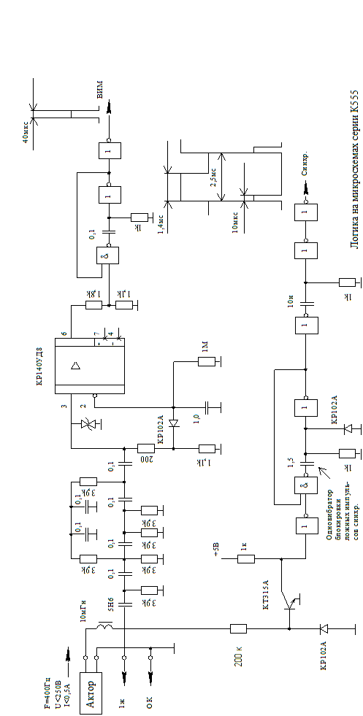

Рисунок 4.1 Схема выделения сигнала

РЭ лист 23

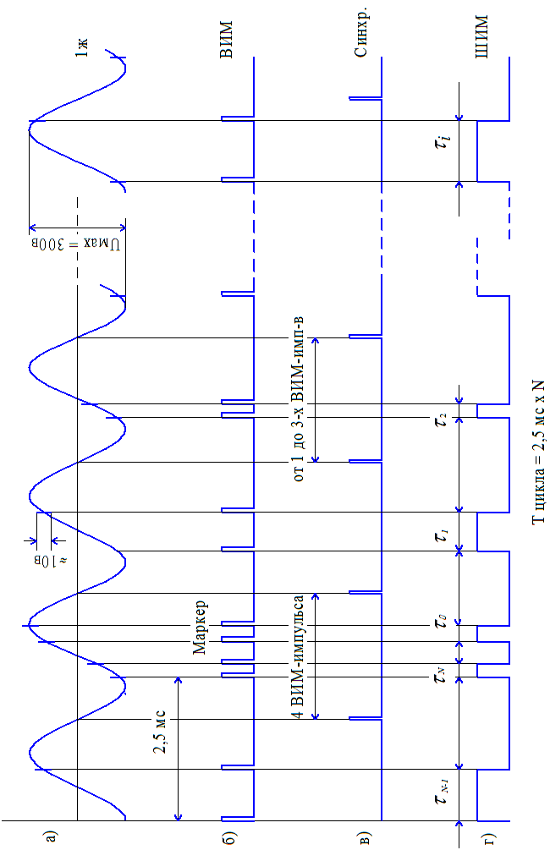

Рисунок 4.2 Структура выходного сигнала прибора

РЭ лист 24
вателя телеизмерительной системы прибора . В 0-м канале передаётся служебная информация τ_{C} = (τ₀ - τ_{N} ) > 0 о токе питания I_{П} скважинного прибора.
Указанная детерминированность значений τ₀ и τ_{N} служит, по существу, дополнительным критерием распознавания начала цикла. Кроме того, формат сигнала имеет ряд дополнительных особенностей (расположение в определенных местах цикла интервалов заданной величины и др.), которые также могут служить признаками определения начала цикла и пригодности информации к дальнейшей обработке.

4.2 Проверка правильности выделения каналов и достоверности данных

Цикл передачи данных прибора ПФ-73-М состоит из 8 каналов (N=7). После выделения маркера начала цикла, определения номеров каналов и оцифровки интервалов, за каждый цикл передачи информации от прибора к системе регистрации будет поступать массив из 8 чисел. Время передачи одного цикла составляет 17,5 мс.
Распределение каналов по назначению приведено в таблице 4.1.

Таблица 4.1
№  канала | Параметр | Обозначение | Значение  стандарт-сигнала | Диапазон  измерения
0 | Ток питания | I₀ | - | 0,38…0,42 А
1 | Радиус R₁ | R₁ | 100 мм | 50…350 мм
2 | Радиус R₂ | R₂ | 100 мм | 50…350 мм
3 | Радиус R₃ | R₃ | 100 мм | 50…350 мм
4 | Радиус R₄ | R₄ | 100 мм | 50…350 мм
5 | Стандарт-сигнал | С₅ | 100 мм | -
6 | Нуль-сигнал | О₆ | - | -
7 | Нуль ТИС | О₇ | - | -

Можно сформулировать ряд дополнительных ограничений, присущих формату ПФ-73-М, которые будут служить вспомогательными критериями правильности выделения каналов и оценки пригодности данных для дальнейшей обработки:
- в массиве не должно быть ни одного числа более 23000 и менее 900;
- О₆, O₇ < 2000;
- 2000 < (C₅-O₆) <6000;
- (I₀-O₇) > 0.
Приведенные в неравенствах числа здесь и ниже определены из условия, что оцифровка сигнала выполняется путем заполнения интервалов между тактовыми и информацион

РЭ лист 25
ными импульсами частотой f_{з} =10 МГц. При частоте оцифровки, отличающейся от указанной в m раз, приведенные числовые значения также должны быть изменены в m раз.

4.3 Алгоритмы обработки информации

4.3.1 Расчет показаний тока питания прибора.

I_{П} = 0,7 - $\frac{2(I_{0}−О_{7})}{f_{з}}$, А. (4.1)
Здесь I₀ берется из 0-го канала, О₇ – из 7-го канала (см. табл. 4.1).
4.3.2 Расчет значений радиусов профилемера:
R_{i}=100$\frac{R_{i}−O_{6}}{C_{5}−O_{6}}$, мм. (4.2)
Значения R_{i} берутся соответственно из 1, 2, 3 и 4-го каналов, значение С₅ - из 5-го канала, значение О₆ – из 6-го канала (см. табл. 4.1).
4.3.3 Расчет двух взаимоперпендикулярных диаметров D₁ и D₂:
D₁ = R₁ + R₃, мм; (4.3)
D₂ = R₂ + R₄, мм. (4.4)
Здесь и ниже R₁, R₂, R₃, R₄ – радиусы, вычисленные по формулам (4.2).
4.3.4 Расчет среднего диаметра D_{с}:
__________________
D_{c} = √(R₁² + R₂² + R₃² + R₄²), мм. (4.5)

4.3.5 Представление результатов измерений.
Параметры R₁, R₂, R₃, R₄, D₁, D₂ и D_{c},, вычисленные по приведенным выше формулам, должны регистрироваться в виде каротажных диаграмм. Оператор должен иметь возможность произвольного размещения кривых на экране дисплея и выбора масштабов записи. Во время каротажа необходимо иметь возможность просмотра результатов измерений в режиме реального времени.
Кроме режима регистрации результатов измерений по сигналам датчика глубины, для контроля работы прибора, проверки и регулировки его характеристик необходим режим работы системы от таймера, а также режим тестового контроля следующих параметров:
- числовых значений всех элементов массива данных;

РЭ лист 26
- числовых значений величины I_{П} и частоты F тока питания;
- R₁, R₂, R₃, R₄, D₁, D₂ и D_{c} в числовом и графическом виде.

РЭ лист273

5 Правила хранения

5.1 В упакованном и законсервированном виде прибор хранится согласно ГОСТ 15150 по категории 7(Ж1).
5.2 При кратковременном хранении без упаковки в перерывах между работой на скважине прибор должен содержаться в сухом помещении при отсутствии токопроводящей пыли и факторов, вызывающих коррозию.
5.3 Уплотнения должны быть защищены колпаком.
5.4 Наружные поверхности прибора должны быть чисто вымыты и покрыты слоем антикоррозионной смазки.

РЭ лист 28

6 Транспортирование

6.1 Упакованный и законсервированный прибор может перевозиться любым видом транспорта.
6.2 Условия транспортирования прибора в части воздействия климатических факторов внешней среды должны соответствовать ГОСТ 15150 по категории 7(Ж1).
6.3 Во время эксплуатации при транспортировании без упаковки прибор должен быть надежно закреплен.

РЭ лист 29

Приложение А

СХЕМА ОПРОБОВАНИЯ ПРИБОРА

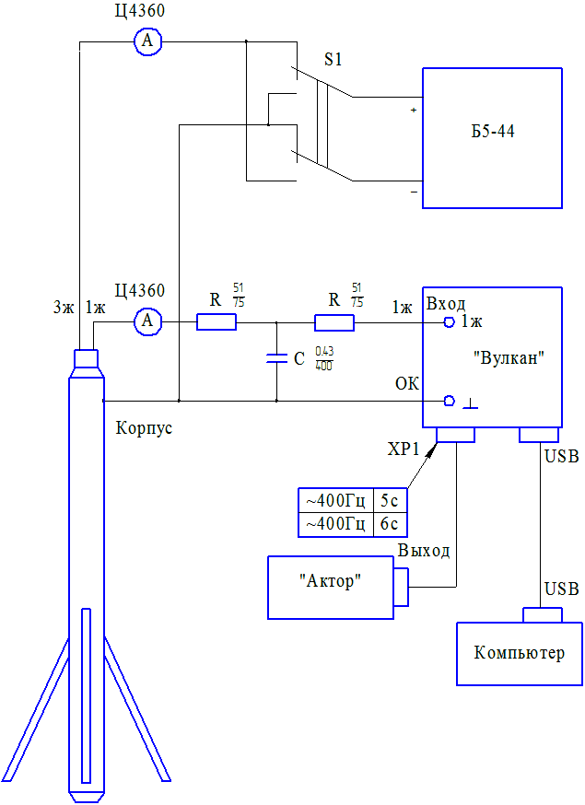

РЭ лист 30
Приложение Б

СХЕМА ВКЛЮЧЕНИЯ ПРИБОРА
ПРИ РАБОТЕ НА СКВАЖИНЕ

